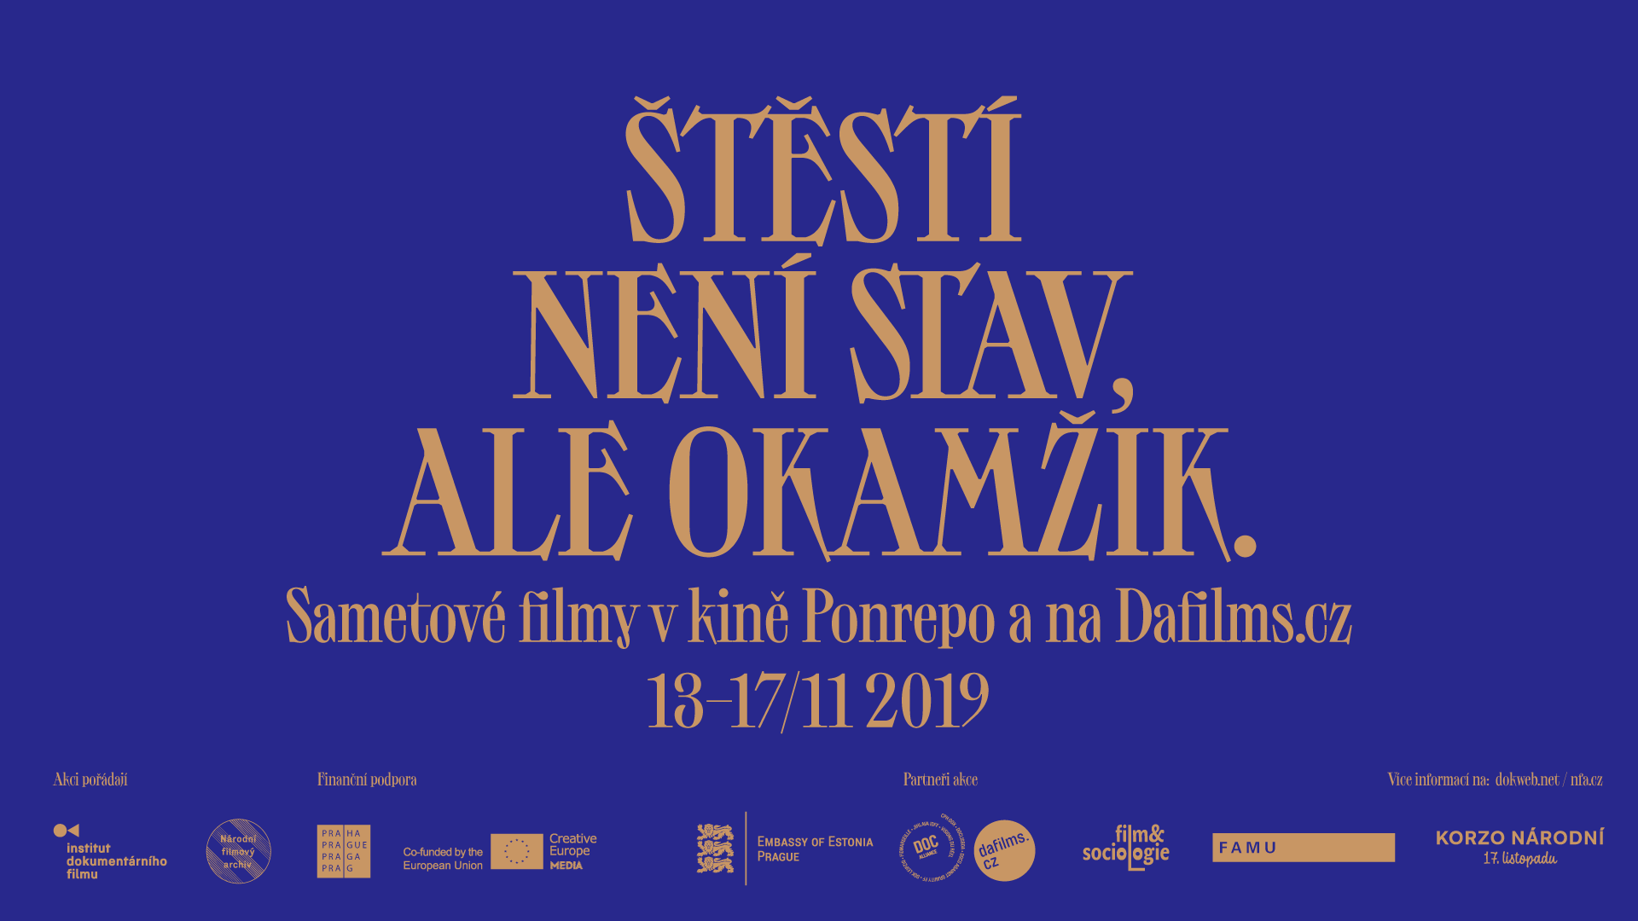
Tisková zpráva
Praha, 6. listopadu 2019
Sametové filmy v kině Ponrepo připomenou rok 1989
Od 13. do 17. listopadu 2019 se v kině Ponrepo uskuteční cyklus Sametové filmy, který přinese projekce filmů Pavla Kouteckého, Vojtěcha Jasného, Jiřího Krejčíka, Karla Vachka, Jana Švankmajera, ale i méně známé tituly zachycující události 17. listopadu 1989 a to, co následovalo nejen v Československu, ale i za hranicemi.
Cyklus Sametové filmy s podtitulem „Štěstí není stav, ale okamžik“, citátem Zygmunta Baumana trefně odrážejícím dobové nálady, přinese v sérii pěti večerů v kině Ponrepo pohled na rok 1989 prostřednictvím dokumentaristů, kteří sametovou revoluci zachytili jak v prvních dnech revoluce, tak i v navazujících měsících, i letech, často velmi unikátním způsobem nebo originální optikou.
Sametové filmy zahájí 13. 11. od 18:30 projekce snímku Evy Štefankovičové Všichni spolu, v němž autorka v mozaice dnes již ikonických záběrů z let 1989 a 1990 s vtipem a ironií odkrývá paradoxy porevoluční doby a (česko)slovenské identity. Od 20:00 bude následovat Rodeo estonské režijní dvojice Raimo Jõerand a Kiur Aarma, zachycující první estonské svobodné volby po druhé světové válce, naději vloženou do mladého předsedy vlády Marta Laara i následnou deziluzi.
14. 11. od 18:00 je na programu projekce snímku Něžná revoluce, který sestavili Jiří Střecha a Petr Slavík z dobových materiálů a film dokončili už 28. 12. 1989. Na ni naváže panelová diskuze s hosty, producentkou Jarmilou Polákovou (Film & Sociologie) a dokumentaristy Martinem Řezníčkem, Apolenou Rychlíkovou a Martinem Kohoutem. Diskuzi bude moderovat Adéla Gjuričová z Ústavu pro soudobé dějiny AV ČR.
Režisér Karel Vachek zachytil ve svém filmu Nový Hyperion aneb Volnost, rovnost, bratrství situaci před československými volbami v roce 1990. Osobně jej matador českého dokumentu, jehož nejnovější film Komunismus a síť byl zařazen do programu prestižního rotterdamského festivalu, uvede 15. 11. od 18:30.
Víkendový program nebude o nic chudší. V sobotu 16. listopadu od 18:00 bude promítnut koprodukční film Proč Havel? Vojtěcha Jasného, jenž přináší ojedinělý portrét Václava Havla, svérázný jako jeho protagonista. Předfilmem bude krátký kritický snímek ze sklonku léta 1989 Budoucnost Josefa Harvana, ve kterém zaznívá komentář Valtra Komárka prolnutý s dobovým rozčarováním občanů z podoby komunismu konce 80. let.
Pozdně nedělní odpoledne 17. listopadu bude ve znamení filmů Pavla Kouteckého. Sedm filmů naplňujících stopáž tří hodin zachycuje atmosféru před volbami, oslavy narozenin Václava Havla, jazzový večer s Billem Clintonem i osudy nejmladšího účastníka revoluce, Kryštofa Rímského a mnoho dalšího.
Na pásmo 17. listopadu od 19:00 naváže film Jiřího Krejčíka Maturita v listopadu zachycující, jak bezprostřední revoluční události zasáhly do českých regionů, jmenovitě do života studentů gymnázia v České Třebové. Syrová analýza událostí je z dnešního pohledu velmi silnou výpovědí o morálce, osobní odvaze, svobodě a vypořádání se s jednou érou. Jako předfilm diváci uvidí Konec stalinismu v Čechách Jana Švankmajera.
Vstup na všechny projekce je 80 Kč, s výjimkou pásma filmů Pavla Kouteckého, jež je zdarma. Všechny filmy kromě Něžné revoluce a Maturity v listopadu jsou English friendly.
Na cyklus naváže od 11. do 24. listopadu kurátorský výběr na portálu Dafilms.cz, kde diváci budou moci zhlédnout online část filmů uvedených v Ponrepu a další tituly doplňující cyklus Sametové filmy.
Sametové filmy pořádají Institut dokumentárního filmu a Národní filmový archiv ve spolupráci s Dafilms.cz za laskavé podpory Magistrátu hlavního města Prahy. Partnery akce jsou Film & Sociologie, Slovenský filmový ústav, Velvyslanectví Estonské republiky v Praze, Korzo Národní a FAMU.
Program cyklu Sametové filmy na webu IDF a na webu Ponrepa
Sametové filmy – facebooková událost
Kontakt pro média:
Veronika Zýková | PR IDF | +420 736 116 013 | zykova@dokweb.bet

